臺北市立大同高級中學112學年度第2學期高中第5次教學研究會紀錄
- 時間：民國 113年5 月 22日(星期三 ) 10時10 分
- 地點：三樓簡報室
- 出席人員：應出席15人，列席0人；實際出席15人，列席5人（見簽到表）
- 主席：趙翊伶老師 記錄：莊美蓮老師
主席致詞：
(一)校長致詞：
首先，謝謝大家對本人及學校的照顧與協助，由衷感激！
頒獎指導小論文得獎老師:謝謝各位指導老師，趙翊伶、陳弘庭老師、蔡佩文老師，謝謝三位老師!
校定必修執行模式目前尚在研議修正方向，請各位老師踴躍討論！
學校積極改善校園環境:包括自然實驗室旁廁所暑假處理裝修，學校閒置空間整理(圖書館二樓聯招文物館)、木棉花的棉絮飄揚正在研議如何處理!
(二)共同事項（重點摘錄）：
一、請確認113學年度各小科召集人課發會名單:參考社會科工作輪序表
二、請確認113學年各小科工作分配輪值表:參考社會科工作輪序表
社會科科費112學年初科費8045元!112學年5月存額10535元!
三、提醒事項:
1.請各科把教科書評選會結果，這週五以前把評分單交給教務處
2.下學年教科書發放全部在開學日當天發
3.暑假重修上課各科負責教師目前安排中，教學組有共編的線上雲端，可能需要老師線上填單!
4.代調課事宜課務如果需要自理，就需要自付鐘點費；如果是外校老師調代課，鐘點費由學校統一處理!
5.本校畢業典禮在即，學務處歡迎高三授課老師一起參加走紅地毯活動!
四、其他各處室報告事項請查見書面資料!

- 業務報告(各科討論紀錄)：
【圖書館】
圖書館主任:如果有資訊使用上問題請跟圖書館反映，使用大屏幕可能會有問題，不同廠牌還是有不同使用方式，請各位老師有問題時諮詢圖書館!
主席:高二有部分班級使用大屏連接網路時，會顯示連接失敗，無法直接連上網。
主任:請老師利用旁邊的小電腦處理網路問題。
弘庭老師:108班使用大屏後無線網路會跳掉!
俊毅老師:學校網頁公告置頂很久沒有更換！請行政部門可以把舊的置頂拿掉！
主任:會請各處事再檢查置頂過期的公告!
提醒各位老師，請確認網頁有沒有老師個人基本資料，如果有，請記得移除!
丹伶老師:教育局的線上資料庫，可以請學校加一個捷徑連結在學生專區，方便學生做
研究報告時蒐集資料!
【學務處】
學務主任:歡迎提出任何關於學務處的建議!
無任何建議!
【研發處】
研發處主任:行動研究請確認下學年代表人員，公開授課請未完成老師盡快如期完成！
備課研習請注意日期，期末校務會議會再次提醒大家！
【教務處】
教務主任:1.校定必修模式再麻煩科內討論！
2.二年級班級數:各類組班級數會在編班委員會開完再定案
丹伶老師:新的AI專班目前知道實施時間嗎?
主任:還來不及開班，有請資訊老師討論能不能加開AI課!有研議請教授來開ai相關
課程，但是教授們整學期每週都來大同上課比較困難!
主席:目前高二社會組部分班級上學期段考考5科、下學期考3科!考試科目上下學期不平均，如果可以的話，建議教務處於下學年排課時，能像以前的安排模式，社會組的班級也能歷史和地理必修依單雙數對開!
另外，也因為這樣的情形，所以有學生反應自然組轉過來的同學沒有上到歷史課和地理課，學校只能建議他們上重補修，但學生家長認為不合理，重補修還要自付費用。如果按照先前單雙班號必修對開的模式，那麼在轉組時應該就可以盡量避免修不到課的問題。
俞君老師:排開課時可能需要單數、雙數開不同課，學生轉班時單數轉單數班!雙數轉雙數班比較能修到課！
主任:即使是先前的安排模式也是有學生遇到修不到課的情形。根據他校的經驗，有學校是利用彈性時間開課，可是這也要老師願意另外開課!另外，我們在選組與轉組單上也有特別註明轉組可能會遇到修不到課的情形，如此仍要轉組的學生也應該要有承擔修課成本的意識。
主席:教務處排課真的很辛苦，的確很難顧及到所有轉組生的需求。所以今天提出的建議除了是想提看看是否能盡量平均分配必修的負荷量外，同時也是想讓學校知悉接下來可能會遇到學生家長的意見，讓學校可以提早應對!
- 提案討論：
1、校定必修教師授課模式
校定必修課程若採用舊模式、希望採行單師授課模式還是雙師協同教學模式？
請大家討論:
主席:雙師模式若配對老師有默契，會互相討論、支援、幫助，對課程整體授課來說很好!
鈺苓老師:上學期被安排到自然組班級授課，自然組班級屬性研究方向模式會比較科學，對於社會科老師來說研究方向比較不熟悉，需要另外查詢很多資料很辛苦!這學期是安排社會組教學，可是因為開放研究題目，所以學生研究一樣跨科範圍，對於老師來說一個老師要看八個組，一樣有些吃力，所以建議採雙師的協同教學，如果能採和數學老師一起雙師教學，他們的數學能力很強，幫助很大!
俊毅老師:數學老師願意雙師教學嗎?剛剛鈺苓老師所提的學生組數問題，其實單師、雙師授課學生組數是一樣的!
丹伶老師:閱讀表達的授課如果還是各自上課的情況下，相對於主題探索這邊的老師還是有工作負擔不同的問題存在，所以，應該回到源頭，也要討論閱讀表達那邊的形式!
丹伶老師:主題探索的老師備課很重，都有共同備課，閱讀表達那邊沒有共同備課，每位老師執行課程的模式也不同，這個問題學校有沒有規劃?學校在校定必修閱讀表達的課程到底要學生學習的主題?或技能是什麼?
教務主任:閱讀表達一開始在許惠耳前秘書時有把英文、國文科一起開會討論備課，可是後來就沒有實質推動社群備課討論交流，以後會請秘書規劃此事!113學年英文科計畫做簡報比賽可以朝向和閱表課程合作!
自然科老師也有提議:主題探所也可以不一定要全校發表!自然科建議:研究方法可以共備，產出的內容可以不用全校一致!
丹伶老師:如果朝自然科的建議這樣做，自然探究和校定必修的差異性在哪裡?
俞君老師:為什麼校定必修一定要拆成兩個?如果上學期都教研究能力?下學期再產出呢?校定必修要學會的是什麼能力?如果可以一整年規劃?如果拉長時間把一學期變成一學年，那麼在做研究時就不會有進度壓力！學校應該要討論「校定必修如何區別和探究與實作的差異?」「以及拉長授課時間的可能?」
丹伶老師:如果老師擅長性別平等的課程，校定必修就可以開這方面主題，讓學生來選，不要綁組別，這樣老師擅長的也可以發揮在指導學生上。
主任:原來校長構想也是打破兩個主題上下學期對開，可是又要班級人數控制在30人以下?各科出教師人數必然增加。
俞君老師:學校能公平的按照各科教師比例出人，一組主題2位教師
鈺苓老師:每位老師成果展示一致比較好!才會勞逸相同!學生在學習上比較會學到東西!
主任:如果要打破現在方式!需要113學年度組織一個規劃課程研發討論會!大家一起來研究方向!
丹伶老師:如果只有教工具!沒有共感和同理心學生會很功利!還是要回到原點:學校要求學生在這門課學到什麼?
主任:目前校長加入NPDL聯盟!如果學校老師、學生沒有參加很可惜!所以校定必修可以重新討論模組!讓本校師生都可以瞭解NPDL聯盟!
其良老師:目前討論的建議有可能在下學期作調整嗎?如果不能馬上調整，依照目前操作模式，社會科老師可以調整只教社會組嗎?才不會有鈺苓老師目前遇到跨領域的問題!
鈺苓老師:目前共備的面向:水資源、能源、性別三個面向只有一個比較符合社會組主題！如果題目可以比較多一點社會組方向，社會組老師比較能勝任!
俊毅老師:之前108課綱小組討論都是科召，如果讓有興趣想討論的老師都可以來討論，主要決定者還是小組成員，其他與會者是給意見的，可能會比較集思廣益!
俞君老師:跑班讓學生選擇校定必修自己要選的主題，各科責任分配平均，明確地告訴學生校定必修學的是方法論？或其他!
主任:所以可能需要課程研發小組討論未來模式!
主席:如果模式目前維持原來的規劃，針對學校要求我們的討論，請大家表決!

投票表決「校定必修教師授課模式:
校定必修課程若採用舊模式、希望採行單師授課模式還是雙師協同教學模式？」
表決結果:出席人數15人
贊成雙師模式9票

2、退休老師禮金模式
A.國文麗敏老師、國中麗苑老師退休禮金代收到本週五中午
B.利貞老師不收退休金，怎解?
投票表決:科費統一購買禮物表示5票、私下各自表示0票
表決沒有過半，科內不統一購買禮物。
- 臨時動議：
弘庭老師:請盡快到熱食部領生日禮卷!下學年不會再請老闆做這個生日禮卷了。
- 散會：民國113年5月22日12時00分

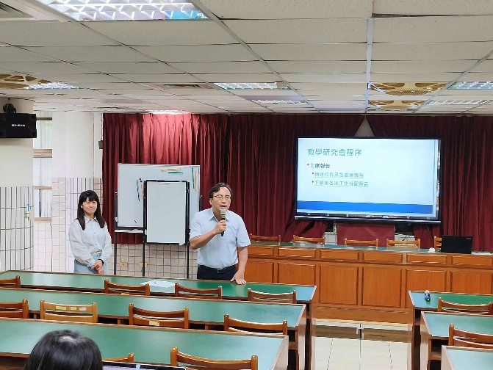 | 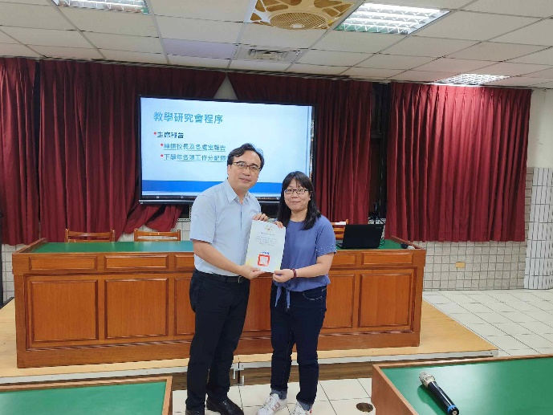
校長致詞 | 校長頒獎小論文指導趙翊伶教師獎狀
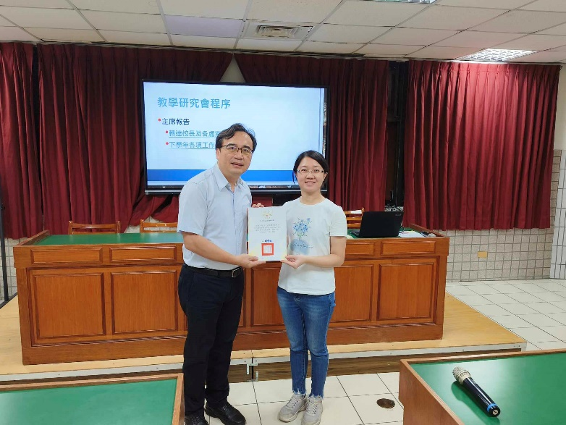 | 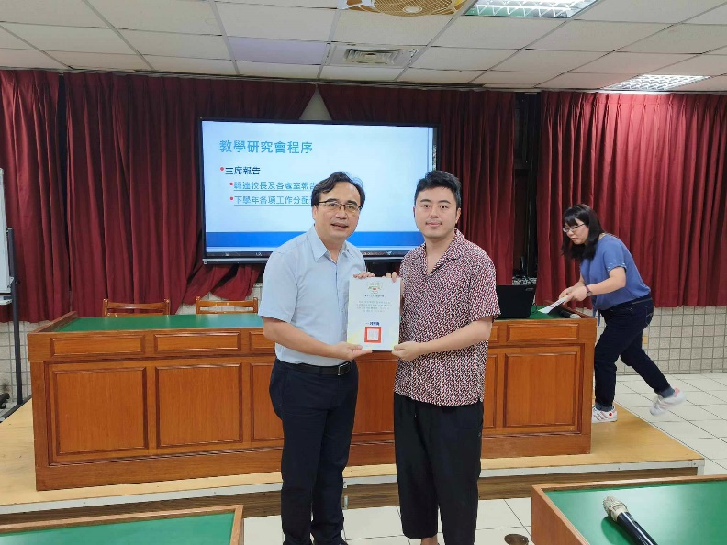
校長頒獎小論文指導蔡佩文教師獎狀 | 校長頒獎小論文指導陳弘庭教師獎狀
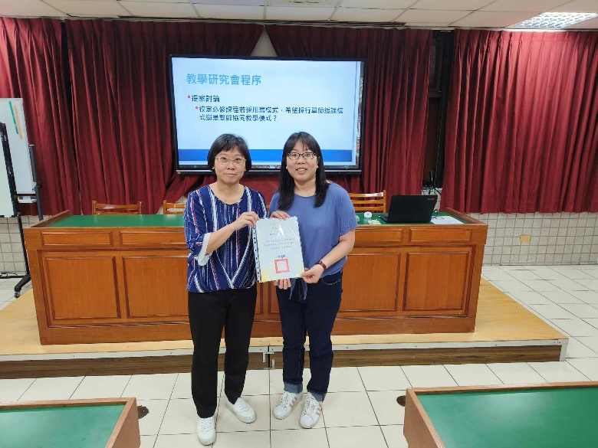 | 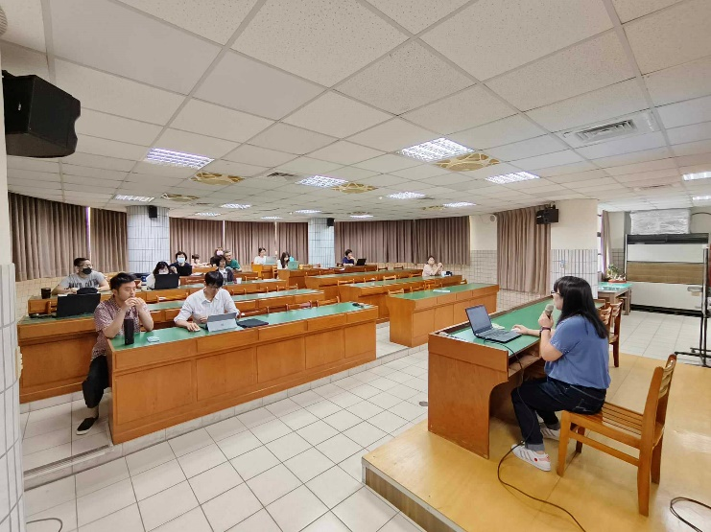
頒發112學年度總召獎狀 | 與會老師
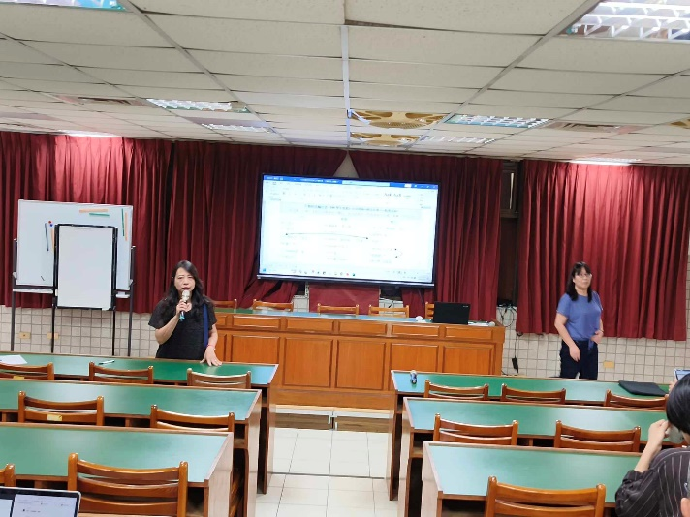 | 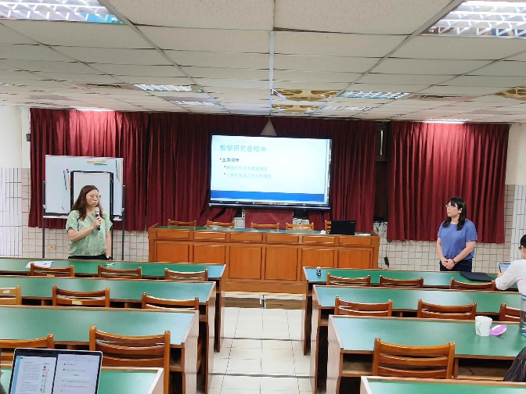
學務主任報告 | 研發處主任報告

